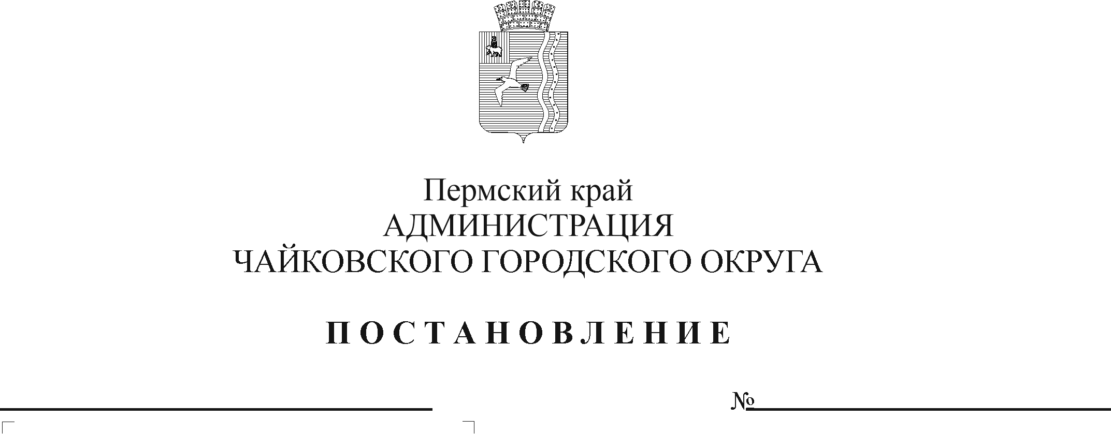
О признании утратившим силу постановления администрации Чайковского городского округа от 19 июля 2019 г. № 1277 «Об утверждении Порядка получения разрешения на участие на безвозмездной основе в управлении некоммерческими организациями»

Рег. номер

Дата рег.

В соответствии с пунктом 3 части первой статьи 14 Федерального закона от 2 марта 2007 г. № 25-ФЗ «О муниципальной службе в Российской Федерации», статьи 7.1 Закона Пермского края от 4 мая 2008 г. № 228-ПК «О муниципальной службе в Пермском крае», статьи 1 Закона Пермского края от 22 июня 2020 г. № 537-ПК «О внесении изменений в отдельные законы Пермского края по вопросам противодействия коррупции», Уставом Чайковского городского округа
ПОСТАНОВЛЯЮ:
1. Признать утратившим силу постановление администрации Чайковского городского округа от 19 июля 2019 г. № 1277 «Об утверждении Порядка получения разрешения на участие на безвозмездной основе в управлении некоммерческими организациями».
2. Опубликовать постановление в муниципальной газете «Огни Камы» и разместить на официальном сайте администрации Чайковского городского округа.
3. Постановление вступает в силу после его официального опубликования и распространяется на правоотношения, возникшие с 4 июля 2020 г.
4. Контроль за исполнением постановления возложить на первого заместителя главы администрации Чайковского городского округа, руководителя аппарата.

Глава городского округа –
глава администрации
Чайковского городского округа Ю.Г. Востриков

